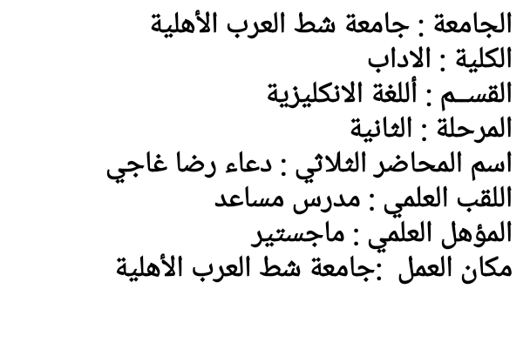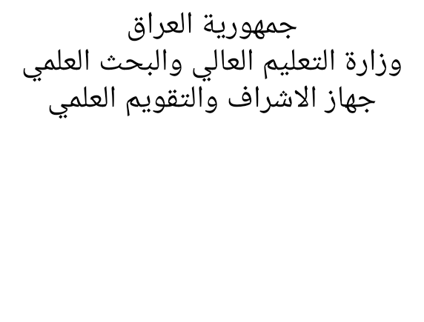

**جدول الدروس الاسبوعي**

| **الاسم** | **ورود قصي أنغيمش** | | | | |
| --- | --- | --- | --- | --- | --- |
| **البريد الالكتروني** | **duaa.ridha@sa-uc.edu.iq** | | | | |
| **اسم المادة** | **الكتابة** | | | | |
| **مقرر الفصل** | **دعاء رضا غاجي** | | | | |
| **الهدف العام للمقرر** | **تطوير مهارات الكتابة لدى الطلاب، بحيث يكتسبون القدرة على التعبير عن أفكارهم بوضوح وبلغة لائقة، ويكتسبون مهارات التفكير النقدي خلال عملية الكتابة. يشمل ذلك فهم أساسيات اللغة والنحو وتطبيقها في كتابة نصوص منظمة ومنطقية. يتضمن الهدف أيضًا تعزيز مهارات البحث واستخدام المصادر بفعالية لدعم الكتابة، إضافة إلى تشجيع على التواصل اللفظي الفعّال وتعزيز الإبداع والتنوع في أساليب الكتابة.** | | | | |
| **الأهداف الخاصة** | **في هذا المقرر، نسعى إلى تطوير مهارات الكتابة لدى الطلاب، مما يتيح لهم التعبير بوضوح ولغة لائقة. يتضمن ذلك فهم أساسيات اللغة والنحو وتطبيقها في الكتابة. نهدف أيضاً إلى تعزيز التفكير النقدي وتنمية مهارات البحث واستخدام المصادر بشكل فعّال. نحث على التواصل اللفظي الفعّال وتعزيز الإبداع والتنوع في أساليب الكتابة. في الختام، نهدف إلى تحقيق أهداف الكتابة الأكاديمية لدى الطلاب، مما يعزز قدراتهم للتفاعل مع التحديات اللغوية والأكاديمية.** | | | | |
| **الكتب المنهجية** | **Academic Writing from paragraph to essay Perfect Paperback – August 9, 2010**  German Edition  by [Dorothy E Zemach](https://www.amazon.com/s/ref=dp_byline_sr_book_1?ie=UTF8&field-author=Dorothy+E+Zemach&text=Dorothy+E+Zemach&sort=relevancerank&search-alias=books) (Author), [Lisa Rumisek](https://www.amazon.com/s/ref=dp_byline_sr_book_2?ie=UTF8&field-author=Lisa+Rumisek&text=Lisa+Rumisek&sort=relevancerank&search-alias=books) (Author) | | | | |
| **المصادر الخارجية** |  | | | | |
| **تقديرات الفصل** | **الفصل الدراسي** | **المختبر** | **الامتحانات اليومية** | **المشروع** | **الامتحان النهائي** |
| **30** |  | **10** |  | **60** |
| **معلومات اضافية** |  | | | | |

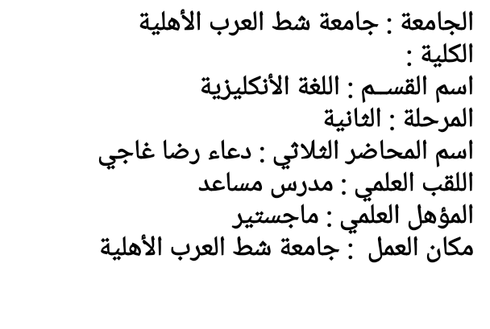

**جدول الدروس الاسبوعي**

| **الاسبوع** | **المادة النظرية** | **المادة العلمية** | **الاهداف** |
| --- | --- | --- | --- |
| **1** | **المقدمة: عملية الكتابة** |  |  |
| **2** | **الفصل الأول: التحضير للكتابة: الاستعداد للكتابة** |  |  |
| **3** | **الفصل الثاني: هيكل الفقرة** |  |  |
| **4** | **الفصل الثالث: تطوير الفقرة** |  |  |
| **5** | **الفصل الرابع: الوصف وعملية الفقرة** |  |  |
| **6** | **الفصل الخامس: الفقرة الرأي** |  |  |
| **7** | **الفصل السادس: فقرة المقارنة / التباين** |  |  |
| **8** | **الفصل السابع: فقرة المشكلة / الحل** |  |  |
| **9** | **الفصل الثامن: هيكل المقال** |  |  |
| **10** | **الفصل التاسع: إعداد خطة للمقال** |  |  |
| **11** | **الفصل العاشر: المقدمة والختام** |  |  |
| **12** | **الفصل الحادي عشر: الاتساق والتماسك** |  |  |
| **13** | **الفصل الثاني عشر: المقال للاختبارات** |  |  |

**توقيع الاستاذ : توقيع رئيس القسم :**